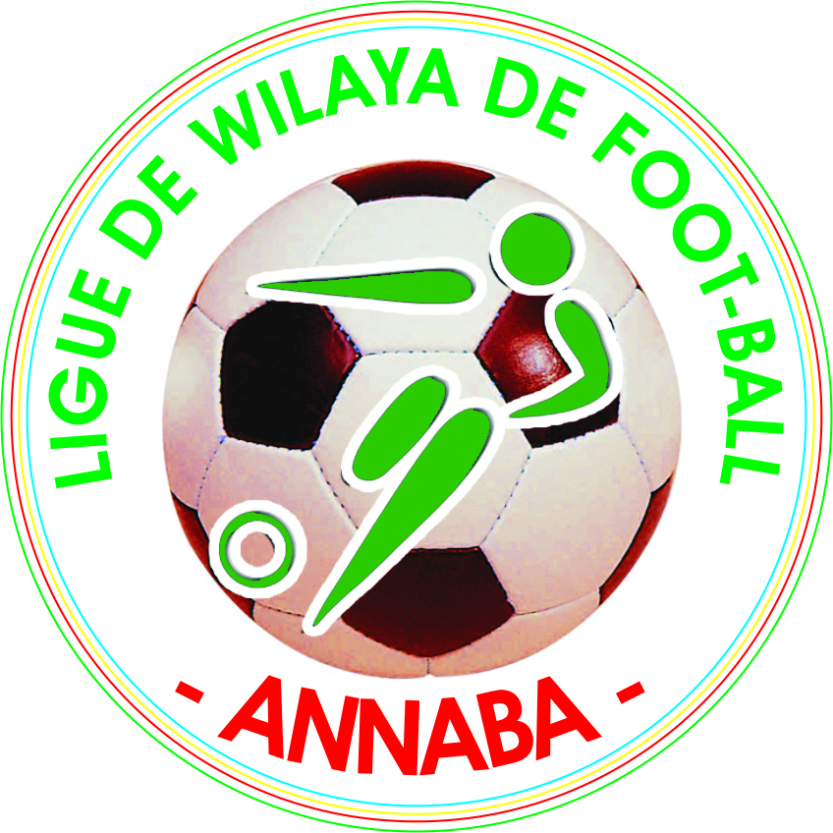
FEDERATION ALGERIENNE DE FOOTBALL
LIGUE DE WILAYA DE FOOTBALL *ANNABA*

(à établir en double exemplaire)

NOM DU CLUB : . . . . . . . . . . . . . . . . . . . . . . . . . . . . . . . . . . . . . . . . . . . . . . . . . . . . . . . . . . . . . . . . . . . .. . . . . . . . . . . . . . . . . . . . . . . . . . . . . . . . . . . . . . . . . . . . . . . .. . . . . . . .
ADRESSE : . . . . . . . . . . . . . . . . . . . . . . . . . . . . . . . . . . . . .. . . . . . . . . . . . . . . . . . . . . . . . . . . . . . . . . . . . . . . . . . . . . . . . . . . . . . . . . . . . . . . . . . . . . . . . . . . . . . . . . . . . . . . . . . . . . . .
TEL/ (Obligatoire) : . . . . . . . . . . . . . . . . . . . . . . . . . . . . . . . . . . . . . .. . FAX(Obligatoire) : . . . . . . . . . . . . . . . . . . . . . . . . . . . . . . . . . . . . . . . . .. . Email (Obligatoire) : . . . . . . . . . . . . . . . . . . . . . . . . . . . . . . . . . . . . . . . . . . . . . . . . . . . . . . . . . . . . . . . . . . . .. . . . . . . . . . . . . . . . . . . . . . . . . . . . . . . . . . . . . . . . . . . . . . . .. . . Agrément N°. . . . . . . . . . . . . .. . . . . . . . . . . . . . du . . . . . . . . . . . . . . . . . . . . . . . . . . . . . . . . . . . . . . . . . . . . . . . . . . . . . . . . Joindre Copie

Le Président du C.S.A, s’engage à participer au tournoi, Championnats et coupes organisés par la Ligue de Wilaya de Football de Annaba, et d’observer le respect des lois et règlements régissant l’activité footballistique.

Identité et qualité des membres du C.S.A ou de la section habilités à le représenter auprès des instances du football.

Nom et Prénom | Fonction au sein du | N° de Téléphone obligatoire
 | Président C.S.A
 | Secrétaire Général C.S.A
 | Président de Section
 | Secrétaire de Section

Engagement de 04 équipes obligatoire : Senior - U19 - U17 - U15 - U13 je m`engage :
- A respecter les règlements généraux de la FAF.
- De procéder au paiement des arriérés de mon club Art 06.
- De ne pas recourir aux juridictions civiles pour le règlement de tout litige lié aux compétitions Art 91.

Annaba le ……………….…………………….

LE SECRETAIRE GENERAL PRESIDENT DU CLUB

FEDERATION ALGERIENNE DE FOOTBALL
LIGUE DE WILAYA DE FOOTBALL *ANNABA*

Je soussigné, régisseur du stade ………………………………………………….…………………………..…………………… ayant tous les pouvoirs d’agir, autorise par la présente, les équipes de football Seniors - U19 - U17 - U15 - U13 du club …………………………………………………………………………………………………..

A domicilier leurs rencontres dans le cadre du championnat wilaya de football
2019 / 2020, conformément au programme arrêté par la Ligue wilaya de Football.

Dénomination du stade : ………………………………………………………………..…….………………………………………………
Appartenance : …………………………………………………………………………………………………………………………..……………..

Homologué conformément aux dispositions du décret exécutif N° 09-104 du joumada 1430 correspondant au 12 mai 2009, fixant les procédures et normes spécifiques de l’homologation technique et structure des infrastructures sportives ouvertes au public ainsi que les modalités de leurs applications.
Propriétaire du stade : …………………………………………………………………..…………………………………………………….
Adresse : ………………………………………………….………………………………………………………………………………………………….
Tél : ……………………………………… |  | Fax : ……………………….…………… |  | E -mail …………………………………………
Capacité d’accueil : …………………………………………………………………………………………………………………………….
Nature du terrain | GAZON |  | SYNTHETIQUE |  | TUF
 | Barrer la mention inutile
Le Président du club |  |  | Le Régisseur du stade

FEDERATION ALGERIENNE DE FOOTBALL
LIGUE DE WILAYA DE FOOTBALL *ANNABA*

ACCUSE DE RECEPTION
= DEPOT DOSSIER D’ENGAGEMENT =

Je soussigne Mr………..……………………………………………………………………………………… Secrétaire Général de la Ligue Wilaya De Football Annaba atteste avoir réceptionné ce jour pour le compte de la saison sportive 2019-2020.
Date………………………………...………Club…………………………….……………Division…………………………………………………
Le Responsable du club :………………………………………………………………………………………………………………………….
Nom et Prénoms :………………………………………………………….…………Qualité……………………….……………………………

01 | Un bulletin d’engagement dans les compétitions.
02 | Une copie du contrat d’assurance concernant l’ensemble des membres du club, conformément aux règlements des championnats de football amateur.
03 | Une liste des membres du comité directeur élus mandatés à représenter le club auprès de la ligue.
04 | Une attestation de domiciliation délivrée par le gestionnaire de l’infrastructure sportive dûment homologuée par la ligue de football concernée.
05 | Le paiement intégral des arriérés, amendes et droit d’engagement.
06 | Une copie de l’agrément du club.
07 | Bilan financier exercice 2018 et le rapport du commissaire aux comptes y afférent.
08 | Un quitus délivré par la ligue d’origine pour les clubs changeant de ligue.

Fait à Annaba le :………………………………………………

